**一、Sprint介绍**

      建立云端数据库，把注册的内容保存到云端，不易丢失。

实验截图:

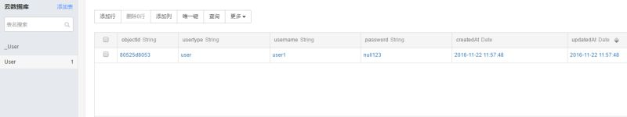

任务进度：

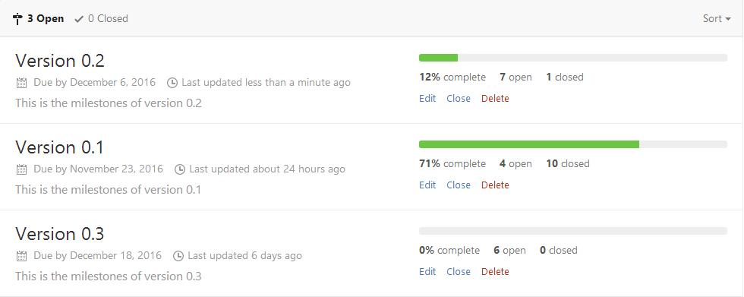

**二、Sprint周期**

**看板：**

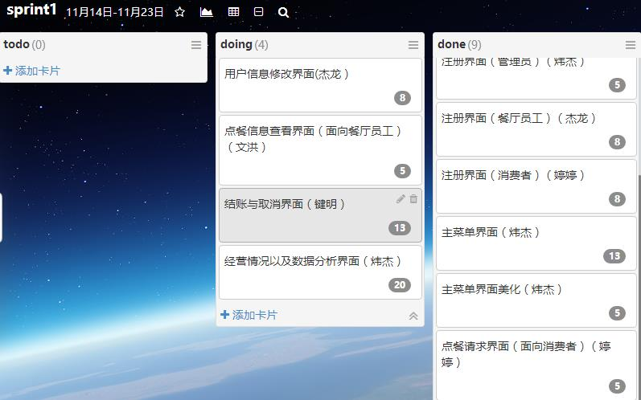

**燃尽图：**

